

***COMUNIDAD DE PRÁCTICA CANGURO, SMI***

***INFORME FINAL***

***Foro virtual “APLICACIÓN DE INDICADORES PARA LA IMPLEMENTACIÓN, DESARROLLO Y EVALUACIÓN DEL MÉTODO CANGURO”***

# ANTECEDENTES

* El Método Canguro ha definido mundialmente su importancia para la supervivencia y mejora de la calidad de atención a prematuros y/o bebés de bajo peso al nacer.
* La aplicación de indicadores para la implementación, desarrollo y evaluación del Método Canguro, asegura su mejoramiento continuo por comparación homologable, y por lo tanto su sostenibilidad.
* La convocatoria a quienes tienen conocimiento y experiencia en el desarrollo del MC le confieren solidez a los resultados de este foro, en el marco de la gestión del conocimiento para el mejoramiento en la aplicación del Método Canguro.
* El foro nació con la expectativa principal de poder sintetizar las experiencias exitosas y las lecciones aprendidas para considerar su replicación, orientada a la implementación y/o mejoramiento de los servicios para la atención con el MC.

# DESARROLLO DEL FORO

Concluyó el Foro “Indicadores para el Método Canguro” (9- 20 de diciembre de 2013) luego de dos semanas de participación de interesados, conocedores y expertos en el Método Canguro. Su participación y la discusión de los indicadores planteados han permitido visualizar alternativas apropiadas para diferentes momentos de la aplicación del MC.

Este espacio de diálogo virtual permitió aportar para la decisión de iniciar o promover la implementación de un servicio de MC[1], **pese a las limitaciones propias de los establecimientos de salud y del insuficiente apoyo de los tomadores de decisión, que requieren demostración de resultados a través de indicadores que les sean comprensibles**[2]**. En la** experiencia propia de Lucy Reyes en República Dominicana, han dado vida a la aplicación del MC, “con poca inversión pero con un equipo comprometido de todo corazón con su labor”[3].

**Se ha recomendado la aplicación de indicadores** básicos (que no sean muchos y que sean prácticos[4]) y que sirvan para comparación entre los diferentes programas y las diferentes regiones, y luego definir algunos indicadores que se pueden manejar de acuerdo a su propia población[5], con el principal propósito de  **realizar** acciones sostenibles que permitan la continuidad del programa[6]**.**  La falta de una cultura de uso de indicadores y el realizar los procesos de registro en forma manual, toman un tiempo considerable y el recurso humano no tiene siempre dispone de ese tiempo (Hermida Jorge, Vale Marynéa y Serpa Magdalena).

También se pudieron consensuar algunos otros indicadores con carácter programático y para consideración desde el nivel nacional,  que fueron provistos por la Dra. Goldy Mazia desde Washington[7], a los que se han sumado las recomendaciones de los participantes. () En opinión de Coralia Cajas[8] permiten conocer la situación y plantear soluciones a corto, mediano plazo en función de la mejora continua de la calidad.

En el transcurso del foro y con los comentarios correspondientes, se recibió la recomendación de la Dra. Natalie Charpak de revisar y hacer uso de indicadores conocidos, que actualmente son de aplicación obligatoria en el sistema de salud colombiano y son producto del trabajo realizado en base a la experiencia de 16.000 casos manejados en 35 años de vigencia del PMC, revisados en el I Encuentro Latinoamericano Canguro, realizado del 17 al 20 de Noviembre de 2013, en Bogotá[9].

Se planteó el interés por el desarrollo de versiones del MC a nivel comunitario, sobre la base de experiencias exitosas[10], e investigaciones acerca del desarrollo general de los canguritos, del tiempo con LM exclusiva, entre otras. También a través de programas donde los líderes comunitarios entrenados y dulas les dan seguimiento a las madres con sus RN en sus hogares, de la misma manera con visitas comunitarias del personal de salud. Se requiere el entrenamiento de los médicos y enfermeras de las Unidades de Atención de nivel básico para reforzar el canguro en la comunidad (**2013-12-11 - 19:30: Lucy Reyes G**). Es un tópico que merece mayor amplitud en su conceptualización y desarrollo, debido a las múltiples situaciones y variables involucradas en su aplicación. Se construyó una tabla que recoge las recomendaciones de las y los participantes en el foro ().

# INDICADORES PROPUESTOS Y DISCUTIDOS EN EL FORO

Tabla . INDICADORES PARA IMPLEMENTACIÓN Y EJECUCIÓN DE MC EN SERVICIOS (31 .12.2013)

| **No.** | | **Categoría** | **Indicador** | **Numerador** | **Denominador** | **Fuente** | **Frecuencia** |
| --- | --- | --- | --- | --- | --- | --- | --- |
| 1. **Indicadores para desarrollar un Plan Canguro de nivel nacional** | | | | | | | |
| 1 | | **Plan de intervención** | Plan de intervención para la implementación, aplicación y aseguramiento de la sostenibilidad del MC | Plan de intervención presentado a los hacedores de política y administradores de programas y de centros de atención hospitalaria | Ninguno | Documentos de programa | Revisión anual |
| 2 | | Numero de proveedores en salud entrenados en MC por categoría de proveedor (medico, enfermera, auxiliar) | Numero de proveedores en salud entrenados en MC por categoría de proveedor (medico, enfermera, auxiliar) | Ninguno | Documentos de programa[11] | Trimestral |
| 3 | | Numero de personal del hospital orientado en MC (administradores, salud, otros) | Numero de personal del hospital orientado en MC (administradores, salud, otros) | Ninguno | Documentos de programa | Trimestral |
| 4 | | Sesiones de Información Educación y comunicación para las familias | Número de reuniones con este propósito en una comunidad elegida | Ninguno | Documentos de programa | Trimestral |
| 1. **Indicadores para medir el proceso de atención/manejo** | | | | | | | |
| 5 | **Cobertura** | | Proporción de RNPB (<2,500g) que iniciaron método canguro | # de RNPB que iniciaron MC | # de RNPB(estimado)[12] | Registros, resúmenes mensuales | Anual |
| 6 | Numero de bebes que recibieron MC que se dieron de alta por categoría de peso al nacer | Numero de bebes que recibieron MC que se dieron de alta por categoría de peso al nacer[13] | Ninguno | Registros, resúmenes mensuales | Trimestral |
| 7 | **Acceso** | | Proporción de bebes de MC que desertaron del seguimiento ambulatorio (no asistieron a 2 visitas consecutivas) | # de bebes de MC que desertaron del seguimiento ambulatorio (no asistieron a 2 visitas consecutivas) | # de bebes que recibieron MC | Registros, resúmenes mensuales | Trimestral |
| 8 | Proporción de bebes que se graduaron del programa MC | # de bebes que se graduaron del programa de MC | # de bebes que recibieron MC | Registros, resúmenes mensuales | Trimestral |
| 8 | **Sostenibilidad** | | Resultados analizados | # de sesiones mensuales de medición de indicadores de calidad y análisis para soluciones | 12 x100 | Registros de bitácora mensual | Anual |
| 1. **Indicadores de impacto o resultado** | | | | | | | |
| 9 | | **Resultados o alto impacto** | Promedio del # de semanas necesario para recuperación del peso al nacimiento | Suma del # de semanas necesario para recuperación del peso al nacimiento | # de bebés en el MC | Registros | Trimestral |
| 10 | | % de niños con crecimiento normal según edad corregida% de niñas y niños canguro con crecimiento normal acorde a edad corregida con claridad y precisión para la prematurez[14]. | # de niños con crecimiento normal según edad corregida en la grafica de: MGRS, o de Babson, o de Lejarraga, o de ganancia de peso diario en menores de 2.500g | # de bebés en el MC x 100 | Registros | Mensual |
| 11 | | Proporción de muertes de bebes en MC por categoría de peso al nacer | # de muertes de bebes en MC por categoría de peso al nacer | # de bebes en MC | Registros, resúmenes mensuales | Trimestral |

# INDICADORES[15] DE ASEGURAMIENTO DE CALIDAD (DE ADHERENCIA Y DE DESENLACES) DE UN PMC[16]

1. **INDICADORES DE CALIDAD DEL PMC INTRAHOSPITALARIO**

|  |
| --- |
| **Indicadores de adherencia**   * “Deserción inicial” * “Retraso inicial en el ingreso”. * “Criterios de salida en un PMC ambulatorio no respetados”. * “Accesibilidad a la Unidad de Cuidado Neonatal”.   **Indicadores de desenlaces**   * “LME Lactancia materna exclusiva a la salida de adaptación canguro”. * “Exposición en Posición Canguro en la Unidad de Cuidado Neonatal”. |

1. **INDICADORES DE CALIDAD DEL PMC AMBULATORIO HASTA CUMPLIR 40 SEMANAS DE E G (FASE I DEL SEGUIMIENTO DEL NIÑO CANGURO)**

|  |
| --- |
| **Indicadores de adherencia**   * “Deserción a las 40 semanas”. * “Oftalmología 40 semanas”. * “Ecografía 40 semanas” * “Evaluación neurológica antes de las semana 40 de edad postconcepcional”. * “Vacunas 40 semanas”.   **Indicadores de desenlaces**   * “Lactancia Materna Exclusiva a las 40 semanas”. * “Rehospitalización 40 semanas”. * “Mortalidad 40 semanas”. * “Mortalidad en casa 40 semanas”. * “Crecimiento en peso, talla y perímetro cefálico a 40 semanas”.   “Consultas de urgencias antes de la semana 40 de edad postconcepcional”. |

1. **INDICADORES DE CALIDAD DEL PMC AMBULATORIO HASTA UN AÑO DE EDAD CORREGIDA**

|  |
| --- |
| **Indicadores de adherencia**   * “Optometría y audiología a 1 año”. * “Desarrollo neurológico a 1 año y desarrollo psicomotor a 1 año”.   “Esquema de vacunación completo a 1 año”.  **Indicadores de desenlaces**   * “Deserción 1 año”. * “Lactancia Materna 1 año”. * “Rehospitalización 1 año”. * “Mortalidad 1 año”. * “Crecimiento en peso, talla y perímetro cefálico a 1 año”. * “Secuelas sensoriales, neurológicas y retraso psicomotor”. * “Desnutrición a 1 año”. |

# INDICADORES PARA MC COMUNITARIO

Se recibieron algunas recomendaciones para desarrollar indicadores aplicables en MC a nivel comunitario

Aún se mantiene la consideración de manejo inicial desde el nivel hospitalario.

Sería apropiado conocer la opción del manejo desde el nivel comunitario en su totalidad, vale decir con niños nacidos de bajo peso y/o prematuros en atención domiciliaria con la presencia o no de parteras de la comunidad. Aquí se considerarían los riesgos inherentes al diagnóstico insuficiente para aspectos de madurez.

Tabla . MATRIZ DE INDICADORES CANGURO COMUNITARIO

| **No.** | **Categoría** | **Indicador** | **Numerador** | | **Denominador** | **Fuente** | **Frecuencia** | |
| --- | --- | --- | --- | --- | --- | --- | --- | --- |
| 1. **Indicadores para desarrollar un Plan Canguro de nivel nacional** | | | | | | | | |
| 1 | **Plan de intervención** | N° de grupos de apoyo en la comunidad que ofrecen ayuda psicológica | Numero de grupos de apoyo a MC en la comunidad | | Ninguno | Documentos de programa | Trimestral | |
| 1. **Indicadores para medir el proceso de atención/manejo** | | | | | | | | |
| 2 | **Cobertura** | % de neonatos que cuentan con una visita domiciliar por proveedor de salud luego de su alta del servicio | # de RNPB EN MC VISITADOS | | # de RNPB dados de alta en el servicio | Registros, resúmenes mensuales | Anual | |
| 3 | N° de visitas domiciliares realizadas al neonato durante su permanencia en el MC | Numero de visitas bebés canguro en la comunidad | | Ninguno | Registros, resúmenes mensuales | Trimestral | |
| 1. **Indicadores de impacto o resultado** | | | | | | | | |
| 4 | **Resultados o impacto** | % de neonatos que precisan hospitalización durante los cuidados MC domiciliarios (Incluye los RNBP[17]) | # de bebes en MC comunitario que requirieron ser internados en hospital | # de bebes en MC Comunitario  X 100 | | Registros, resúmenes mensuales | | Trimestral |
| 5 | % De bebés en MC que nacieron en domicilio | # de bebes en MC comunitario, nacidos en domicilio y reportados | # de bebes en MC Comunitario  X 100 | | Registros, resúmenes mensuales | | Trimestral |
| 6 | Tasa de mortalidad durante los cuidados MC en el hogar[18] | # de muertes de bebes en MC en la comunidad | # de bebes en MC Comunitario  X 100 | | Registros, resúmenes mensuales | | Trimestral |

# 

# .

# MAPA DE ACTORES

8 países participaron en forma directa o indirecta (a través de correos electrónicos a los coordinadores del foro) con 20 participantes y 53 participaciones con sus respectivos comentarios.

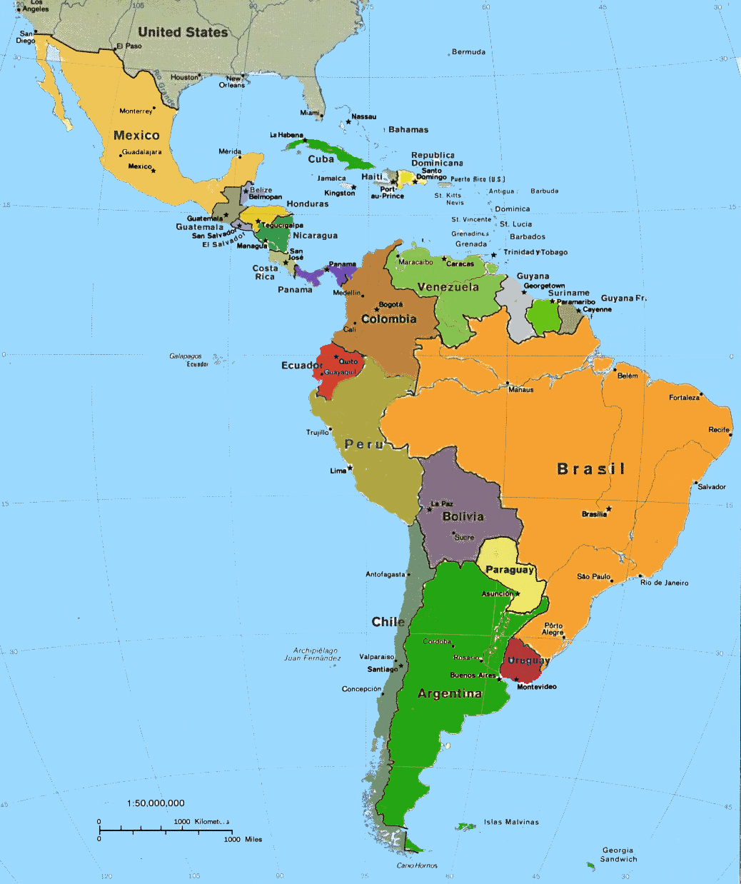

**SMI –**

**C d P- MC**

La proyección regional del MC, con los indicadores revisados como una de sus herramientas de mayor importancia para asegurar su sostenibilidad a través de la autoevaluación de los procesos de atención con calidad, requieren ciertas consideraciones que se han visibilizado y en parte discutido a propósito de este foro. Lo que hace pensar la necesidad de este tipo de debates y alcance de acuerdos para promover el crecimiento de la aplicación del MC en un marco de diversidad cultural y de servicios.

Preparado por: Dr. Miguel Hinojosa, Moderador del Foro

1. **2013-12-18-15:17**  Participación de **Maria Esther Sotomayor Veas.** [mesotveas70@yahoo.es](mailto:mesotveas70@yahoo.es)
2. **2013-12-10 - 20:54**  Participación de **Gustavo Barrios**: [gbarrios@nutri-salud.urc-chs.com](mailto:gbarrios@nutri-salud.urc-chs.com)
3. **2013-12-10 - 19:22** Participación de **Leovigilda Reyes G**: [l_reyesgabriel@hotmail.com](mailto:l_reyesgabriel@hotmail.com)**.** 
4. **2013-12-09 - 9:28**  Participación de **Carmita Perez**: [carmita.perez@dpsx.gob.ec](mailto:carmita.perez@dpsx.gob.ec)**.** 
5. **2013-12-09 - 9:11** Participación de **Natalia Restrepo** : [nataliarestrepoce@hotmail.com](mailto:nataliarestrepoce@hotmail.com)**.** 
6. **2013-12-09 - 11:45**  Participación de **Mirna Linares**: [mirnaaracelylinares@gmail.com](mailto:mirnaaracelylinares@gmail.com)**.** 
7. **2013-12-09 - 14:31** Participación de **Goldy Mazia**: [gmazia@path.org](mailto:gmazia@path.org)**.** 
8. **2013-12-11 - 0:09** Participación de **Coralia**: [ccajas@nutri-salud.urc-chs.com](mailto:ccajas@nutri-salud.urc-chs.com)**.** 
9. **Lunes 16/12/2013 13:10**. Patricia Jimenez. Directora Administrativa. Web: [www.fundacioncanguro.co](http://www.fundacioncanguro.co)
10. **2013-12-12 - 17:56** Participación de **Mario Chavez**: [machavez@urc-chs.com](mailto:machavez@urc-chs.com)**.** 
11. Hay que elaborar una lista de personal capacitado especificando profesión y cargo
12. Numero de recién nacidos de peso bajo estimados por año en la región (esto puede calcularse tomando todos los partos del año en los hospitales de la región, y a esta cifra se le aplica el porcentaje de peso bajo nacional o regional conocido)
13. Categorías de peso al nacer: <1000g; 1000g-1499g; 1500g-1999g; 2000g-2500g
14. **2013-12-11 - 0:09** Participación de **Coralia**: [ccajas@nutri-salud.urc-chs.com](mailto:ccajas@nutri-salud.urc-chs.com)
15. *“LINEAMIENTOS TÉCNICOS PARA LA IMPLEMENTACIÓN DE PROGRAMAS MADRE CANGURO EN COLOMBIA”. (Charpak N, Ruiz JG et al)*
16. Con revisiones el I Encuentro Latinoamericano Canguro del 17 al 20 de Noviembre de 2013 en Bogotá
17. **2013-12-13 - 1:24** Participación de **Carlos León**: **cleon@nutri-salud.urc-chs.com**
18. Categorizado por lugar de nacimiento y atención: EN DOMICILIO O EN UNIDAD DE SALUD